ALLEGATO A) “Domanda di partecipazione Docente Tutor esperto interno per la costituzione del Team per la prevenzione della dispersione scolastica per l’attività di ricerca e progettazione per la prevenzione della dispersione scolastica nell’ambito delle attività finanziate per interventi di tutoraggio e formazione per la riduzione dei divari negli apprendimenti e il contrasto alla dispersione scolastica.

Avviso Pubblico D.M. 19 02/02/24 “Intervento straordinario finalizzato alla riduzione dei divari territoriali nella scuola secondaria di primo e secondo grado e alla lotta alla dispersione scolastica” PIANO NAZIONALE DI RIPRESA E RESILIENZA - MISSIONE 4 - COMPONENTE 1 – Potenziamento dell’offerta dei servizi di istruzione: dagli asili nido alle Università – finanziato dall’Unione europea – Next Generation EU

CUP: F84D21000550006
Titolo progetto: Insieme per crescere
Codice progetto: M4C1I1.4-2024-1322-P-48371

Al Dirigente Scolastico
Istituto Comprensivo 'E. Toti' Via papa Giovanni XXIII, Lentate sul Seveso - 20823 (MB)

Il/la sottoscritto/a nato/a a il residente
a
via n ,
C.F. , e
mail pec cell.

CHIEDE
di partecipare alla procedura di selezione interna Docente Tutor esperto interno per la costituzione del Team per la prevenzione della dispersione scolastica.

A tale scopo consapevole della responsabilità penale e della decadenza da eventuali benefici acquisiti nel caso di dichiarazioni mendaci, sotto la propria responsabilità

DICHIARA
- di essere cittadino ;
- di essere in godimento dei diritti politici;
- di prestare servizio presso la scuola di
in qualità
di ;
- di non aver subito condanne penali;
- di non aver procedimenti penali pendenti, ovvero di avere i seguenti provvedimenti penali pendenti: ;
- di aver preso visione dell’Avviso e di essere disponibile a svolgere l’incarico secondo le modalità, termini e nell’osservanza dell’orario e del calendario delle attività stabilito dall’Amministrazione scolastica;
- di essere in possesso dei requisiti minimi di accesso indicati nell’Avviso di cui all’oggetto e di essere in possesso dei titoli dichiarati nella scheda di autovalutazione;
- di non trovarsi in situazione di incompatibilità, ai sensi di quanto previsto dal D.Lgs. n. 39/2013 e dall’art. 53, del D.Lgs. n. 165/2001,
ovvero, nel caso in cui sussistano situazioni di incompatibilità, che le stesse sono le seguenti:

;
- di non trovarsi in situazioni di conflitto di interessi, anche potenziale, ai sensi dell’art. 53, comma 14, del d.lgs.
n. 165/2001, che possano interferire con l’esercizio dell’incarico.

Alla presente istanza si allega curriculum vitae in formato europeo debitamente sottoscritto e copia di un documento di identità in corso di validità.

Ai sensi del Decreto Legislativo n. 196/03 e ss.mm.ii. e del regolamento UE/679/2016 (G.D.P.R.) e ss.mm.ii., il/la sottoscritto/a dichiara che i dati raccolti con il presente modulo saranno trattati dall’istituto Scolastico “Istituto
Comprensivo 'E. Toti'” di Lentate sul Seveso, in qualità di Titolare del trattamento, in conformità Decreto Legislativo
n. 196/03 e ss.mm.ii. e del regolamento UE/679/2016 (G.D.P.R.) e ss.mm.ii. per gli adempimenti connessi alla presente procedura e per i fini istituzionali della Pubblica Amministrazione.

Luogo , data

Firma
ALLEGATO B) Avviso di Selezione Interna di n. 3 Docenti Tutor esperti interni per la costituzione del Team per la prevenzione della dispersione scolastica per l’attività di ricerca e progettazione per la prevenzione della dispersione scolastica nell’ambito delle attività finanziate per interventi di tutoraggio e formazione per la riduzione dei divari negli apprendimenti e il contrasto alla dispersione scolastica.

Avviso Pubblico D.M. 19 02/02/24 “Intervento straordinario finalizzato alla riduzione dei divari territoriali nella scuola secondaria di primo e secondo grado e alla lotta alla dispersione scolastica” PIANO NAZIONALE DI RIPRESA E RESILIENZA - MISSIONE 4 - COMPONENTE 1 – Potenziamento dell’offerta dei servizi di istruzione: dagli asili nido alle Università – finanziato dall’Unione europea – Next Generation EU

CUP: F84D21000550006
Titolo progetto: Insieme per crescere
Codice progetto: M4C1I1.4-2024-1322-P-48371

“Scheda di autovalutazione dei titoli”

TABELLA DEI TITOLI DA VALUTARE PER LA FIGURA DI DOCENTE TUTOR ESPERTO INTERNO PER LA COSTITUZIONE DEL TEAM PER LA PREVENZIONE DELLA DISPERSIONE SCOLASTICA
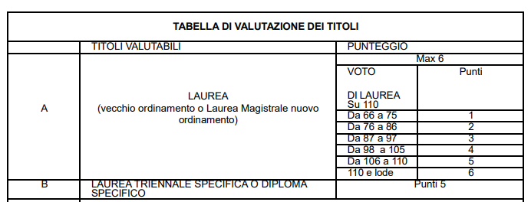

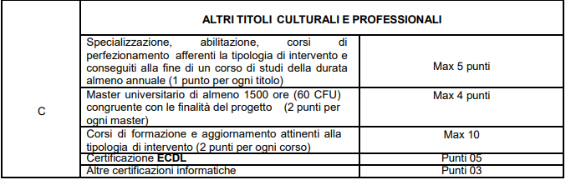
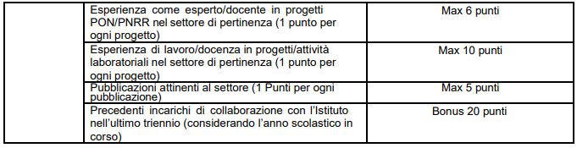

Luogo , data Firma ________________________________

ALLEGATO C) “Dichiarazione di Insussistenza Cause Incompatibilità e di assenza di conflitto di interessi”

Avviso di Selezione Interna di n. 3 Docenti Tutor esperti interni per la costituzione del Team per la prevenzione della dispersione scolastica per l’attività di ricerca e progettazione per la prevenzione della dispersione scolastica nell’ambito delle attività finanziate per interventi di tutoraggio e formazione per la riduzione dei divari negli apprendimenti e il contrasto alla dispersione scolastica.

Avviso Pubblico D.M. 19 02/02/24 “Intervento straordinario finalizzato alla riduzione dei divari territoriali nella scuola secondaria di primo e secondo grado e alla lotta alla dispersione scolastica” PIANO NAZIONALE DI RIPRESA E RESILIENZA - MISSIONE 4 - COMPONENTE 1 – Potenziamento dell’offerta dei servizi di istruzione: dagli asili nido alle Università – finanziato dall’Unione europea – Next Generation EU

CUP: F84D21000550006
Titolo progetto: Insieme per crescere
Codice progetto: M4C1I1.4-2024-1322-P-48371

Il/La sottoscritto/a nato/a a ( ) il in servizio nell’a.s. presso codesto Istituto in qualità di
,

CONSAPEVOLE
delle sanzioni penali richiamate dall’art. 76 del D.P.R. 28/12/2000 N. 445, in caso di dichiarazioni mendaci e della decadenza dei benefici eventualmente conseguenti al provvedimento emanato sulla base di dichiarazioni non veritiere, di cui all’art. 75 del D.P.R. 28/12/2000 n. 445 ai sensi e per gli effetti dell’art. 47 del citato D.P.R. 445/2000, sotto la propria responsabilità

DICHIARA
- di non trovarsi in situazione di incompatibilità, ai sensi di quanto previsto dal D.Lgs. n. 39/2013 e dall’art. 53, del D.Lgs. n. 165/2001;
- ovvero, nel caso in cui sussistano situazioni di incompatibilità, che le stesse sono le seguenti:

- di non trovarsi in situazioni di conflitto di interessi, anche potenziale, ai sensi dell’art. 53, comma 14, del d.lgs.n. 165/2001, che possano interferire con l’esercizio dell’incarico;
- che, ai sensi del combinato disposto agli artt. 2 e 7 del D.P.R. 16 Aprile 2013 n. 62, l’esercizio dell’incarico non coinvolge, direttamente o indirettamente, interessi finanziari, economicI o altri interessi personali propri o interessi di parenti, affini entro il secondo grado, del coniuge o di conviventi, oppure di persone con le quali abbia rapporti di frequentazione abituale, né interessi di soggetti od organizzazioni con cui egli o il coniuge abbia causa pendente o grave inimicizia o rapporti di credito o debito significativi o interessi di soggetti od organizzazioni di cui sia tutore, curatore, procuratore o agente, titolare effettivo, ovvero di enti, associazioni anche non riconosciute, comitati, società o stabilimenti di cui sia amministratore o gerente o dirigente;
- di aver preso piena cognizione del D.M. 26 aprile 2022, n. 105, recante il Codice di Comportamento dei dipendenti del Ministero dell’istruzione e del merito;
- di essere a conoscenza che l’incarico in oggetto potrà essere revocato, in qualsiasi momento, qualora l’Amministrazione scolastica dovesse accertare la sussistenza, originaria o sopravvenuta, di una situazione di conflitto di interesse non diversamente risolvibile;
- di essere a conoscenza che l’incarico potrà essere revocato, in qualsiasi momento, qualora l’Amministrazione scolastica verifichi il mancato possesso, originario o sopravvenuto, dei requisiti e/o dei titoli dichiarati dal soggetto, ovvero nel caso in cui le verifiche sulle informazioni dichiarate risultassero negative, ferme le sanzioni previste dalla normativa vigente in caso di falsa dichiarazione;
- di impegnarsi a comunicare tempestivamente all’Istituzione scolastica conferente eventuali variazioni che dovessero intervenire nel corso dello svolgimento dell’incarico;
- di impegnarsi altresì a comunicare all’Istituzione scolastica qualsiasi altra circostanza sopravvenuta di carattere ostativo rispetto all’espletamento dell’incarico;
- di essere stato informato/a, ai sensi dell’art. 13 del Regolamento (UE) 2016/679 del Parlamento europeo e del Consiglio del 27 aprile 2016 e del decreto legislativo 30 giugno 2003, n. 196, circa il trattamento dei dati personali raccolti e, in particolare, che tali dati saranno trattati, anche con strumenti informatici, esclusivamente per le finalità per le quali le presenti dichiarazioni vengono rese.

Luogo , data Firma _______________________________

